**Bài Tập Thực Hành Môn: Lập Trình Web**

Đề tài: Tạo một trang wordpress



|  |  |
| --- | --- |
| Giảng Viên | : Nguyễn Quang Hưng |
| Họ và tên | : Trần Duy Đạt |
| Mã sinh viên | : B15DCCN110 |
| Website | : <http://localhost:8888/wordpress> |
| Template | : <https://wordpress.org/themes/oceanwp/> |

*Hà nội 11/07/2019*

**MỤC LỤC**

I. Các bước tạo 1 trang Wordpress : 3

II. Cài đặt plugin 5

III. Nhúng pagefacebook và Google map vào trang 8

IV. Thêm sản phẩm 9

V. Thêm bài viết 11

Lời cảm ơn 12

# Các bước tạo 1 trang Wordpress :

- Cài Xamppp, và tải wordpress từ trang wordpress.org. Vào phần Config của xampp, chọn Service and Port Settings ở phần Apache, ta đổi phần main port từ 80 thành 8888 để tránh lỗi cổng dịch vụ, sau đó Save. Ở ngoài màn hình xampp ở phần apache ta chọn config, ta chọn Apache (httpd.conf), Ctrl+F tìm kiếm tất cả số 80 thay bằng 8888

- Vào C:\xampp\htdocs\ tạo 1 thư mục vào giải nén file mới tải về từ wordpress.org

- Ta ấn start ở phần Apache và MySql

- Vào trang <http://localhost:8888/phpmyadmin> để tạo database, ở trang bắt đầu chọn phần các tài khoản người dùng => Tạo tài khoản người dùng mới => ta nhập tài khoản

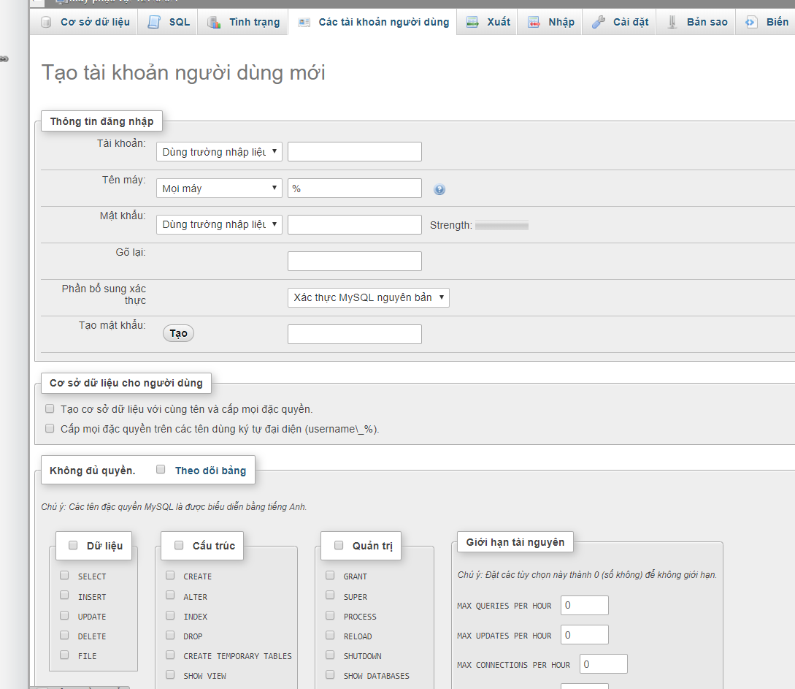

- Ở phần tên máy chọn nội bộ, nhập mật khẩu cần tạo, nhập lại mật khẩu, sau đó chuyển xuống ô Cơ sở dữ liệu cho người dùng, tích vào ô Tạo cơ sở dữ liệu với cùng tên và cấp mọi đặc quyền => Sau đó chọn thực hiện ở dưới

- Ta vào trình duyệt, <http://localhost:8888/(tên> thư mục tạo ở phần htdocs- ví dụ của mình là <http://localhost:8888/wordpress> ), ta chọn tiếng việt ở phần bắt đầu => thực hiện ngay

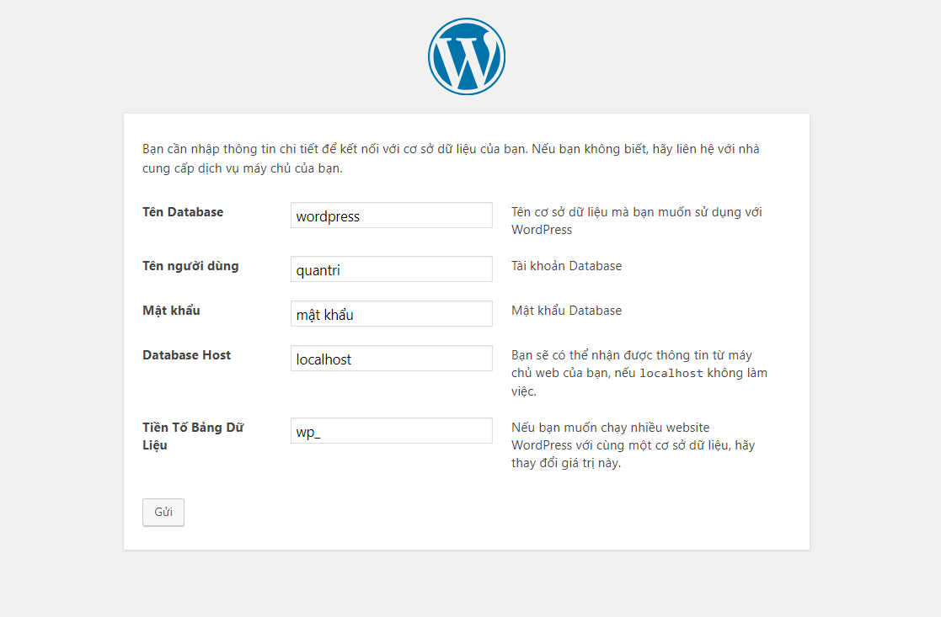

- Ở phần tiếp , phần Tên Database và phần lên người dùng ta nhập tài khoản được tạo phần <http://localhost:8888/phpmyadmin>, nhập mật khẩu bên dưới, chọn gửi => Bắt đầu cài đặt.

Ví dụ mình nhâp:

|  |  |
| --- | --- |
| Tên database | :wordpress |
| Tên người dùng | : root |
| Mật khẩu | : để trống |
| Database host | :localhost |
| Tiền tố bảng dữ liệu | :wp_ |

Mật khẩu, tài khoản, database host thì các bạn để đúng sau đó còn chỉnh trong file wp-config-sample.php hoặc wp-config.php trong file wordpress mà mình đã tải về.

- Phần tiếp theo nhập tên website muốn tạo + email của bạn, nhập tên người dùng bạn muốn tạo và mật khẩu , rồi ấn Cài đặt wordpress, chọn Log in

- Nhập tài khoản, mật khẩu vừa tạo vào và ấn đăng nhập

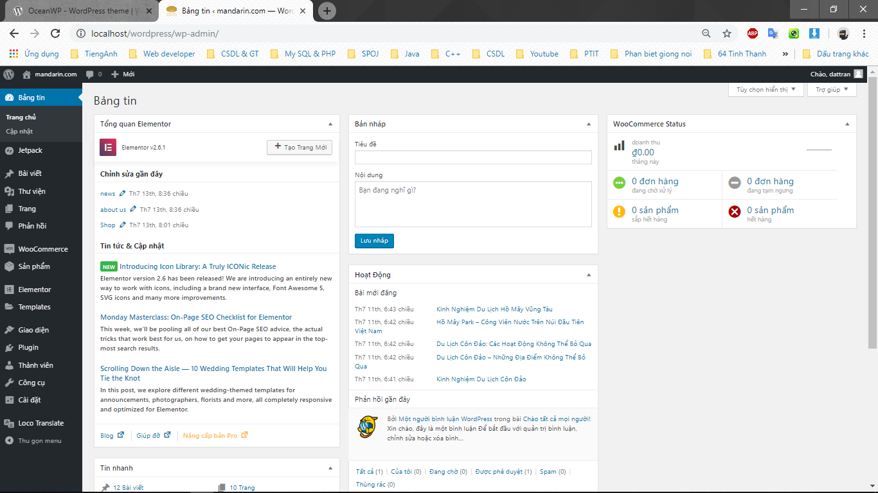

- Khi mở màn hình chính chọn cài đặt => đọc,

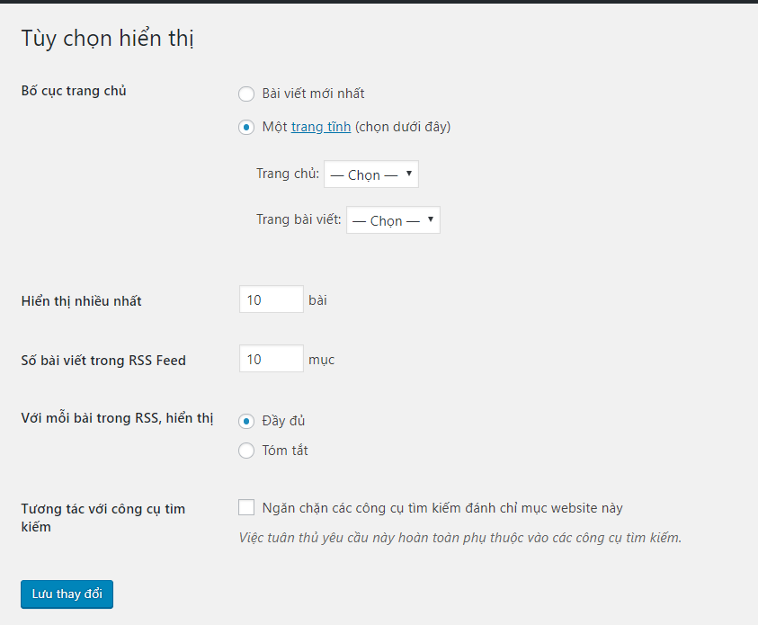

- Phần bố cục tích vòa phần Một trang tĩnh, phần Trang chủ chọn Trang chủ và Lưu thay đổi

# Cài đặt plugin

- Vào phần plugin chọn cài mới, tìm Plugin Woocommerce, cài đặt và kích hoạt nó, và nó sẽ mở ra 1 web để mình cài đặt, điền theo và sau khi hoàn thành ta quay lại Woocommerce trong thanh của wordpress để cài đặt, chọn thiết lập

- Ở phần tiền tệ chọn Đồng Việt Nam, ở phần vị trí tiền tệ chọn Bên phải với 1 dấu cách và lưu thay đổi.

- hoặc bạn cũng có thể tải trên trang chủ của wordpress như hình dưới đây

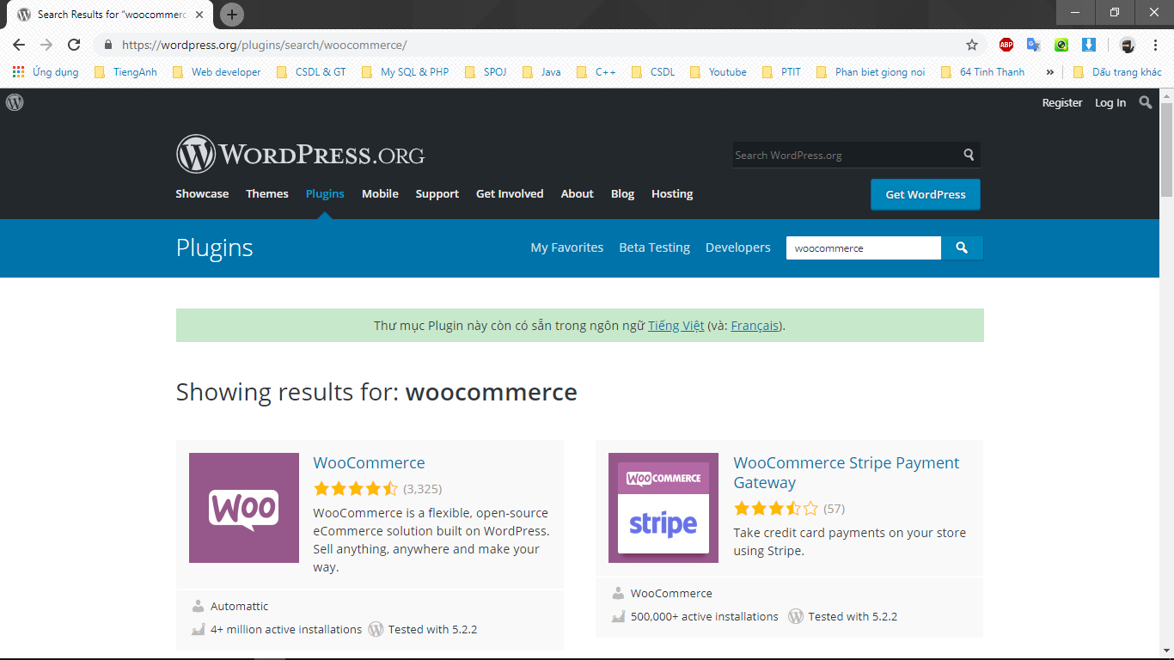

- Tiếp theo ta vào phần giao diện

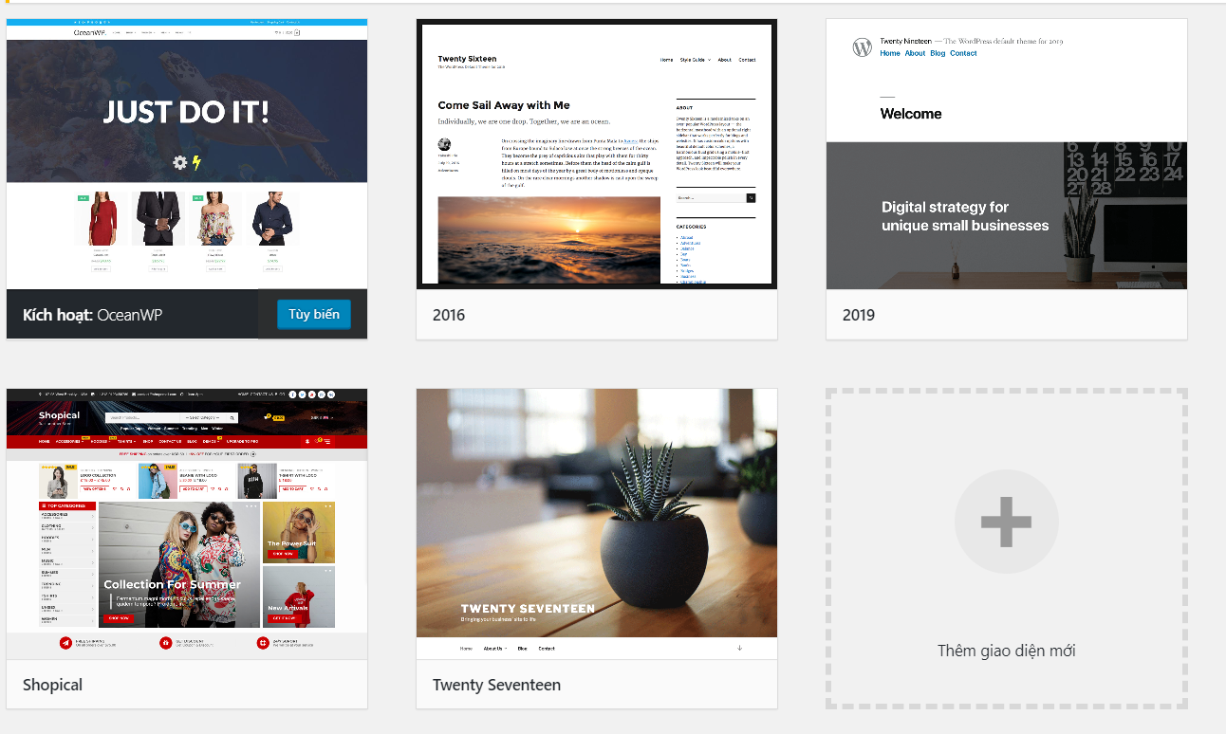

- Chọn thêm giao diện mới, tìm tên giao diện ta muốn cài đặt và cài đặt nó( ở đây mình cũng cài là oceanwp nếu các bạn lấy trên <https://wordpress.org/themes/oceanwp/> rồi thì chỉ cần upload thame nên là xong.

- Rồi vào phần plugin cài đặt những thứ mà woocommerce và theme yêu cầu

- Ta sẽ cài thêm Plugin

Đây là plugin giúp sửa những chữ tiếng anh mà theme chưa dịch hết thành tiếng việt



Đây là plugin giúp ta chỉnh sửa font chữ của web 

Đây là plugin FB messenger



Plugin thêm hotline vào web

# Nhúng pagefacebook và Google map vào trang

- Sau đó ta vào web cửa hàng ta tạo, vào phần tùy biến để sửa giao diện trang web

- Để thêm bản đồ và Fanpage ta chọn widget , chọn Footer mà ta muốn đặt chọn thêm 1 widget và tìm dòng HTML tùy chỉnh, rồi thêm đoạn html vào( đây là đoạn mã ifame mà mình đã hướng dẫn lấy trong phần blogsport kèm theo trong file bên canh).

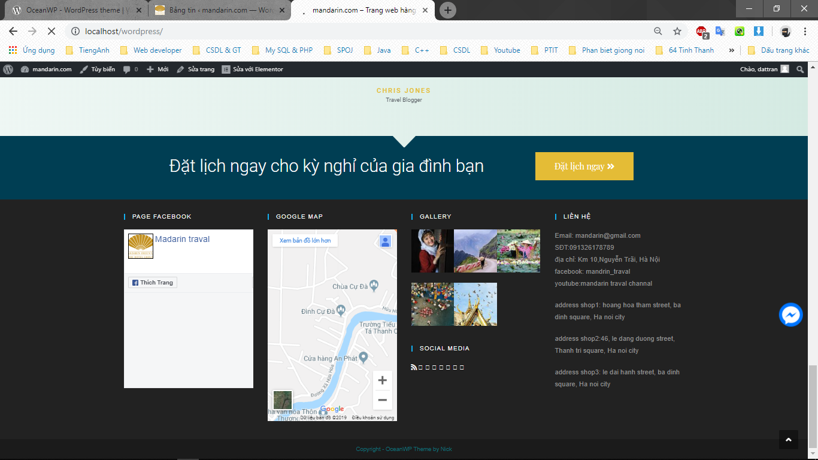

- Để thêm sửa xóa menu ta chọn menu và vị trí menu, ở đây ta có thể thêm sửa xóa những item của menu trong phần giao diên => menu như trong hình đã có bên dưới:

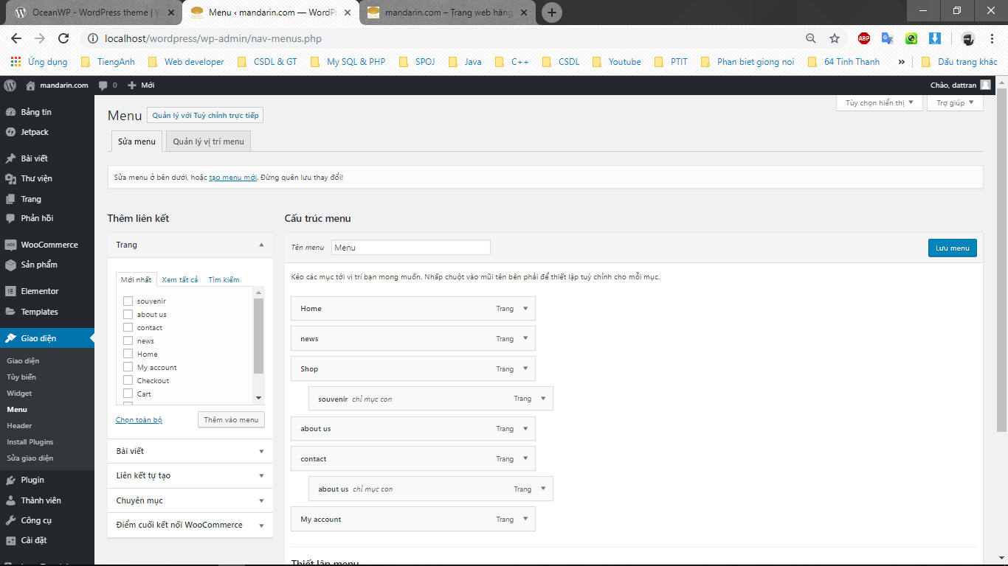

1. Thêm sản phẩm

- Để thêm sản phẩm, ta có thể vào phần thêm danh mục để phân cấp cho nó hoặc thêm luôn trong phần sản phẩm => thêm sản phẩm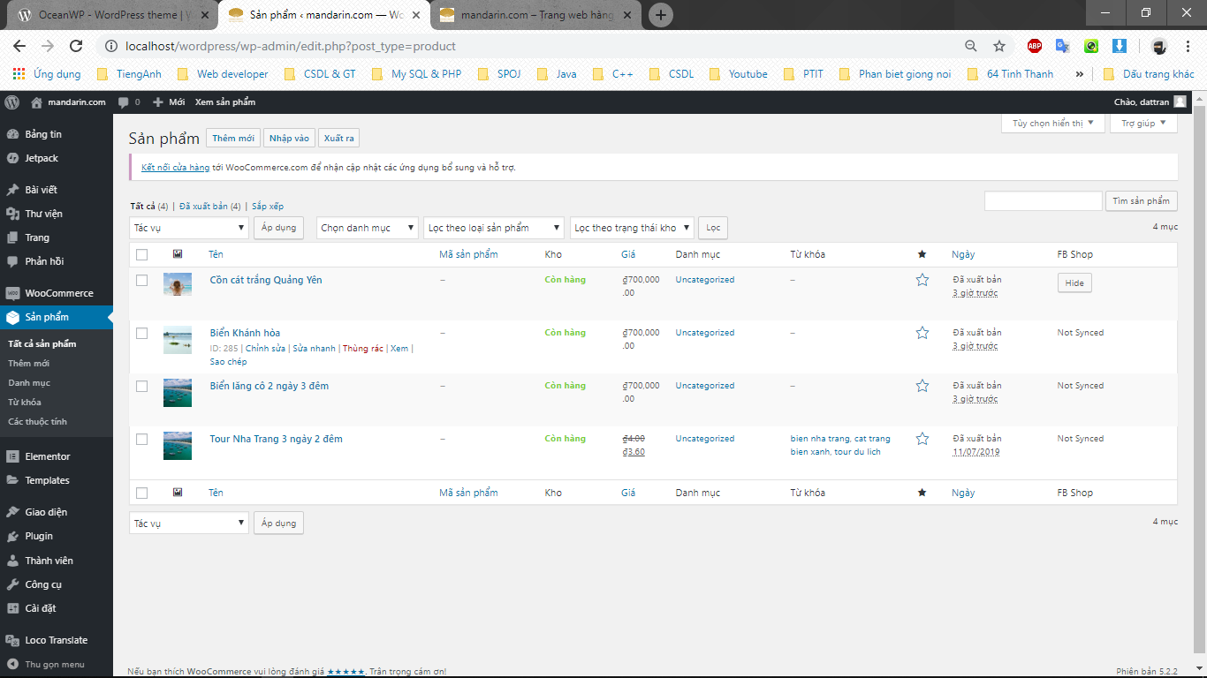

Ta sẽ thêm mới hoặc sửa xóa trong phần Danh mục như trên ảnh. Tiếp theo ta thêm thuộc tính

- Để thêm sản phẩm ta chọn thêm mới

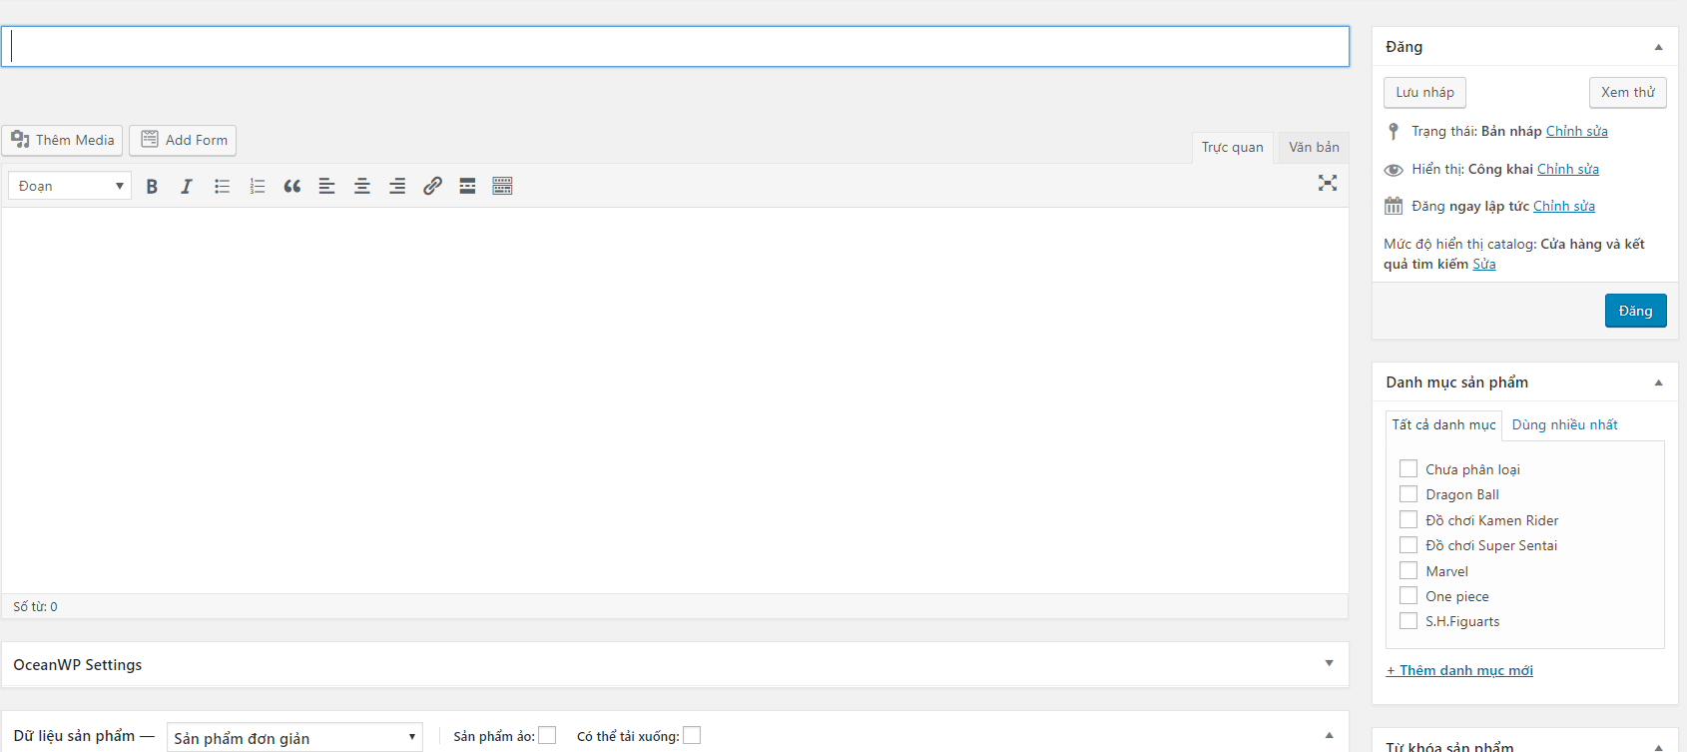

Ta sẽ thêm tiêu đề sản phầm, phần mô tả, danh mục sản phẩm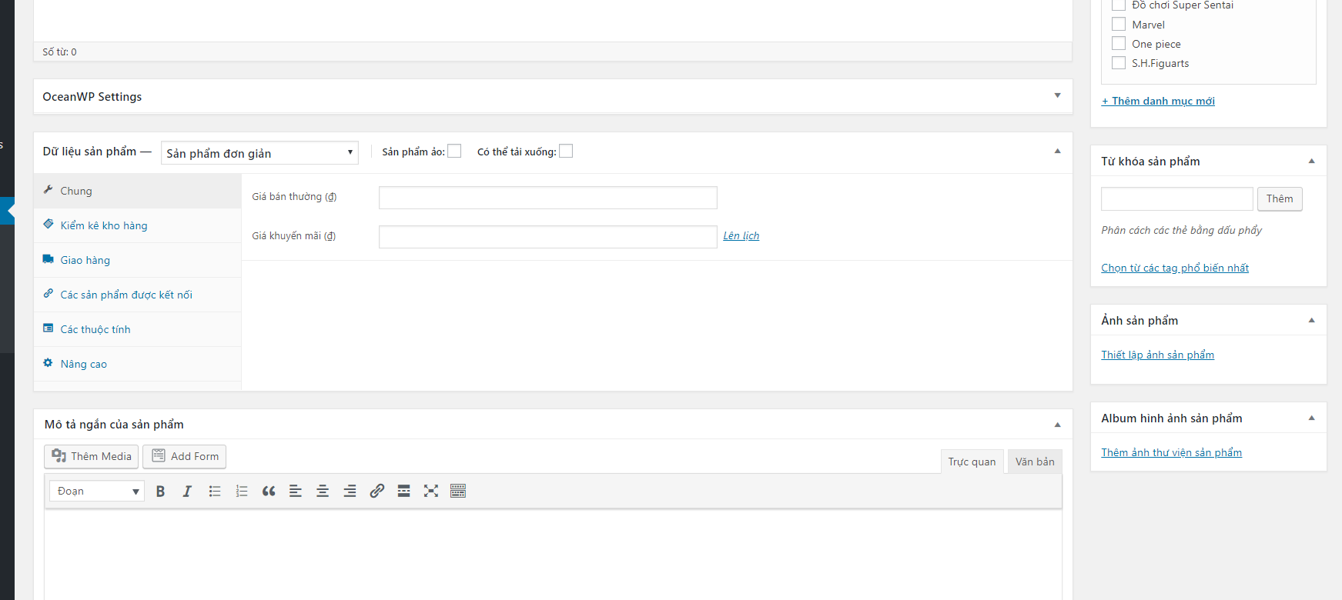

Ta kéo xuống dưới thêm giá, để thêm số lượng hàng ta vào phần kiểm kê kho hàng 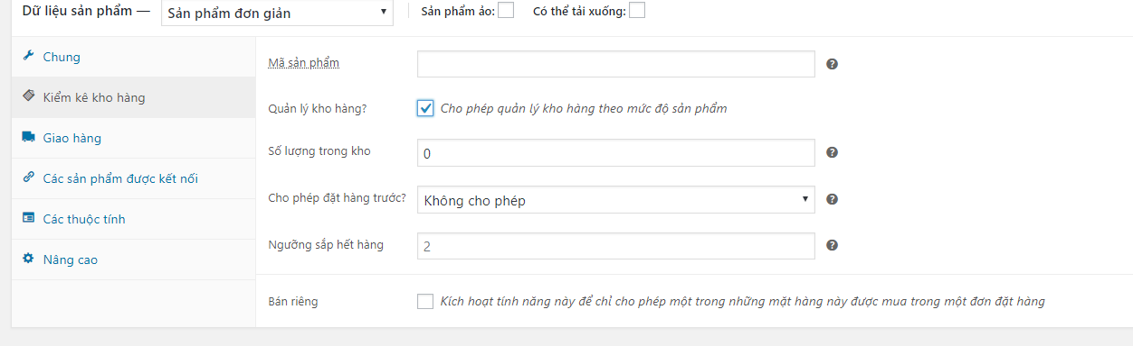

Tích vào ô *Cho phép quản lý kho hàng theo mức độ sản phẩm*

Nhập số lượng sản phẩm, để thêm các thuộc tính cho mặt hàng chọn các thuộc tính

- Sau đó ta thêm ảnh đại diện sản phẩm ở phần Ảnh sản phẩm, và thêm ảnh chụp sản phẩn ở phần mô ta sản phẩm, ta sẽ thêm các từ khóa để giúp tìm sản phẩm.

1. Thêm bài viết

- Để thêm phần trang mới ta vào plugin elementor hoặc vào phần trang => thêm trang mới sau đó chỉnh sửa với elementor( có một kho bài mẫu trong đây khi bạn click vào nút đỏ dưới ảnh chỉ cần chỉnh sửa là xong)

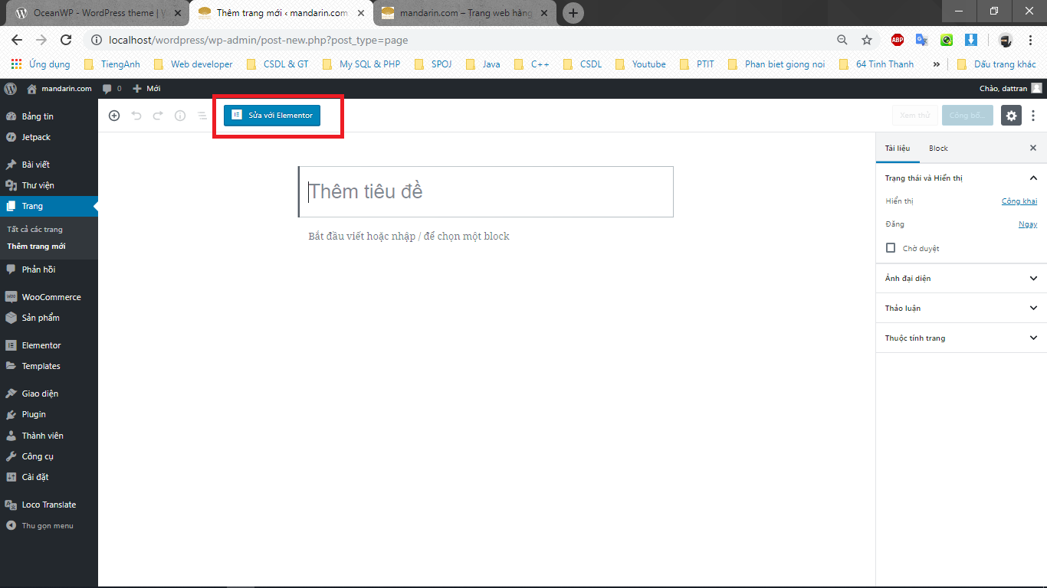

Dưới đây là kho giao điện mà mình đã nói:

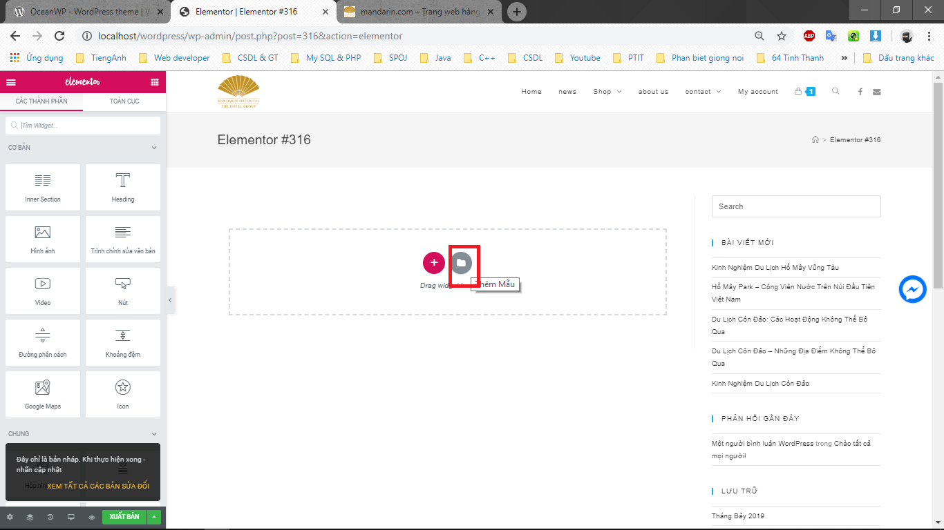

Và chỉ việc chọn kho giao diện là xong;

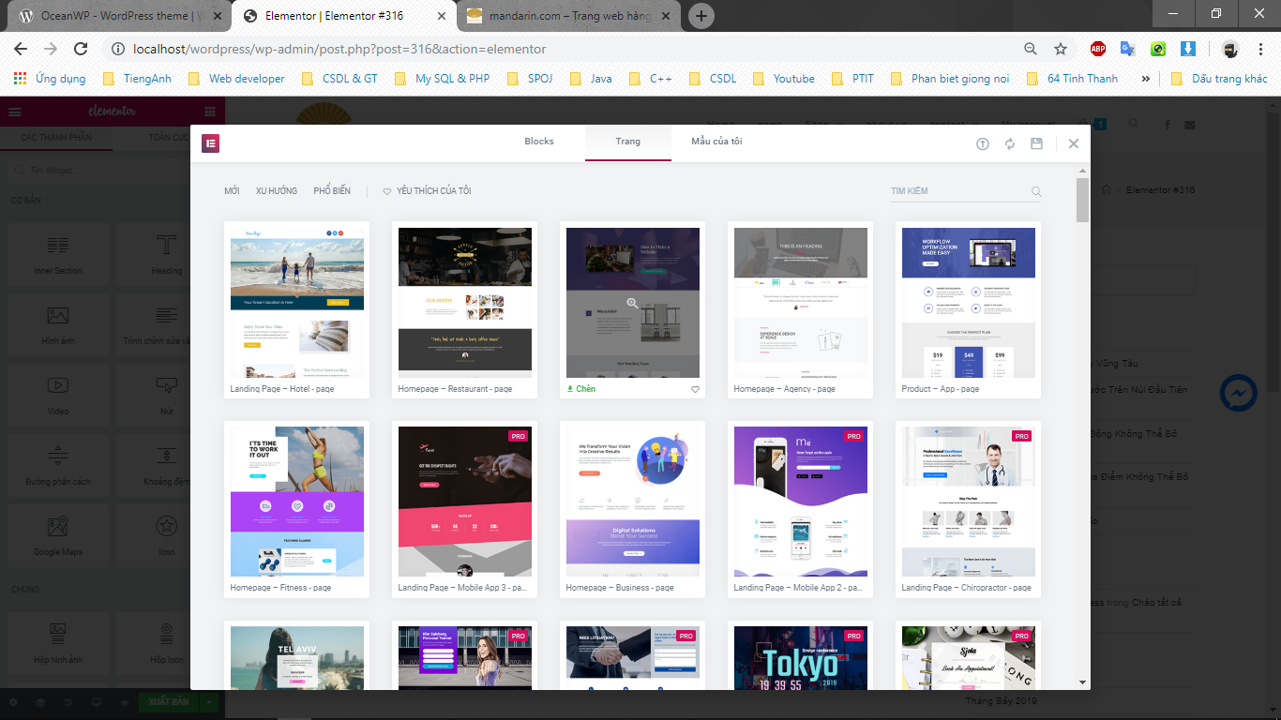

Trên đây là phần bài làm của mình.

## Lời cảm ơn

Cảm ơn bạn đã lắng nghe mọi thắc mắc xin liên hệ qua Email: [dattran0319@gmail.com](mailto:dattran0319@gmail.com) .

--- Hết ---